Эконометрический анализ валового внутреннего продукта на душу населения в Российской Федерации

М.М. Цвиль¹, В.Е. Шумилина², А.В. Нестерова²
¹Российская таможенная академия (Ростовский филиал), Ростов-на-Дону
²Донской государственный технический университет, Ростов-на-Дону
Аннотация: Проводится эконометрический анализ ВВП на душу населения в РФ. В качестве экзогенных переменных используются количество выбывающих человек из РФ, номинальная начисленная средняя заработная плата и объем экспорта. Полученная модель множественной линейной регрессии исследуется на качество.
Ключевые слова: валовой внутренний продукт, ВВП на душу населения, эконометрический анализ, модель множественной линейной регрессии, эндогенная переменная, экзогенная переменная, гетероскедостичность.

Валовой внутренний продукт (ВВП) как один из основных показателей экономической деятельности страны имеет важное аналитическое значение. ВВП применяется для характеристики экономического потенциала и уровня экономического развития страны, для оценки темпов экономического роста, производительности труда, в том числе на международном уровне, является центральным показателем системы национальных счетов. Он показывает конечные результаты экономической деятельности резидентных единиц страны.
В СССР основным макроэкономическим показателем считался показатель национального дохода. Показатель ВВП начал определяться в экспериментальном порядке со второй половины 1980-х годов, а с 1992 года стал исчисляться официально.
Существует три метода определения валового внутреннего продукта: производственный, метод конечного использования, распределительный метод (метод доходов). В Российской Федерации (РФ) в основном используется производственный метод, когда ВВП определяется как разность между выпуском товаров и услуг и промежуточным потреблением, или как сумма добавленных стоимостей, создаваемых в отраслях экономики.
Выделяется два вида ВВП: номинальный и реальный. Номинальный ВВП выражается в текущих рыночных ценах, а в реальном отражается реальный рост производства путем устранения влияния роста цен.
Для более полного отражения уровня жизни в той или иной стране является показатель ВВП, рассчитанный на душу населения. Он рассчитывается как результат деления ВВП на численность населения страны и показывает, какой объем ВВП в стоимостном выражении произведен за год на одного жителя данной страны.
Экономические явления, как правило, определяются большим числом одновременно и совокупно действующих факторов[1-3]. Задача исследования зависимости одной эндогенной переменной Y от нескольких объясняющих (экзогенных) переменных: X_{1,} X_{2,} … , X_{p} решается с помощью множественного регрессионного анализа[4-6].
Для эконометрического анализа ВВП на душу населения мы использовали данные Росстата за период 2004-2016 гг. В качестве эндогенной переменной выступает Y – ВВП на душу населения в РФ, в долларах на человека. В качестве объясняющих (экзогенных) переменных вначале использовались следующие:
X₁ - динамика инвестиций в основной капитал в %;
X₂ - число занятых в тыс. чел.;
Х₃ - число прибывших в РФ, чел.;
X₄ - выбыло из РФ, чел.;
X₅ - номинальная начисленная средняя заработная плата, руб.;
Х₆ - число безработных в тыс. чел.;
Х₇ - экспорт РФ в млн. долл.;
Х₈ -реальная зарплата, темп роста к предыдущему году, %.
Эконометрический анализ с применением надстройки Пакета анализа приложения MS Excel показал: несмотря на значимость уравнения множественной линейной регрессии в целом имеет смысл улучшить модель. Перебрав множество различных вариантов, исследуя мультиколлинеарность факторов, получили новое уравнение модели множественной линейной регрессии, выбросив из рассмотрения факторы Х₁, Х₂, Х₃, Х₆, Х₈. С целью удобства переименуем оставшиеся факторы. Положим теперь Х₁ – количество человек, выбывающих из РФ, X₂ - номинальная начисленная средняя заработная плата в рублях, Х₃ - экспорт РФ в млн.долл. Используя надстройку Пакет анализа, получаем новую статистику, представленную на рис. 1.
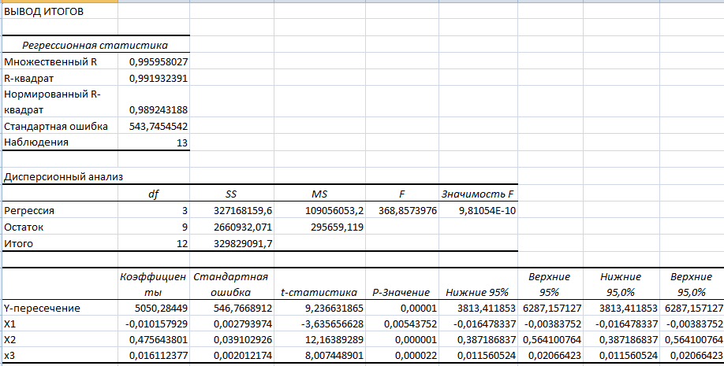
Рис. 1. – Статистические данные, полученные программой «Регрессия» в MS Excel.
Полученное уравнение
Y=5050,284-0,01Х₁+0,476Х₂+0,016Х₃ (1)
значимо: значение статистики Фишера F=368,857 больше табличного и статистически значимо (9,81054E-10<0,05). Коэффициенты модели (1) тоже значимы: значение их t-статистики (9,236 для b₀; -3,636 для b₁; 12,164 для b₂; 8,007 для b₃) имеют Р-значение, гораздо меньшее уровня 0,05, и они больше по модулю табличного значения t=2,26.
Для выявления гетероскедастичности используем метод Голдфельда-Квандта [4,5]. Нулевая гипотеза о равенстве дисперсий двух наборов по т наблюдений (т. е. гипотеза об отсутствии гетероскедастичности) отвергается, если
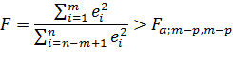
где — число регрессоров.
У нас m=6, а р=3. Вычислим суммы квадратов остатков
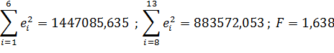
Так как в соответствии с 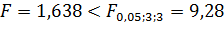, то гипотеза об отсутствии гетероскедастичности регрессионной модели подтверждается.
Наличие автокорреляции между соседними членами позволяет определить тест Дарбина-Уотсона [6,7]. Статистика Дарбина-Уотсона в нашем случае $d=\frac{\sum_{t=2}^{n}{(e_{t}−e_{t−1})^{2}}}{\sum_{t=1}^{n}{e_{t}^{2}}}=2,8\text{.}$ По таблице критических точек Дарбина-Уотсона d₁=0,715 и d₂=1,816. Вывод о наличии автокорреляции не подтверждается.
Сравним графики фактических наблюдений и теоретических (рис. 2).
Коэффициенты при факторах в модели (1) свидетельствуют о значительной роли номинальной начисленной средней заработной платы в рублях на ВВП на душу населения в РФ:
- прирост Х₁ на 1 человека сопровождается уменьшением ВВП на душу населения в РФ на 0,01 доллара на человека,
- прирост Х₂ на 1 руб. сопровождается приростом ВВП на душу населения в РФ на 0,476 долларов на человека,
- прирост Х₃ на 1 млн. долларов сопровождается приростом ВВП на душу населения в РФ на 0,016 доллара на человека.
Можно использовать полученное уравнение (1) для прогноза.
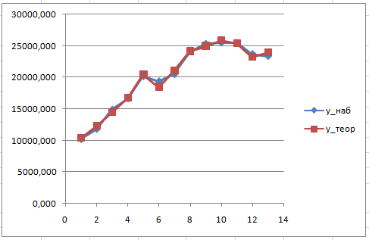
Рис. 2. – Сравнение фактических наблюдений и теоретических
Рассчитаем средние коэффициенты эластичности для определения относительной силы влияния Х₁, Х₂, Х₃ на Y.
$$\begin{aligned}{\bar{Э}}_{{\text{YX}}_{j}}=b_{j}\frac{{\bar{X}}_{j}}{\bar{Y}}, \\ {\bar{Э}}_{{\text{YX}}_{1}}=b_{1}\frac{{\bar{X}}_{1}}{\bar{Y}}{=−0,\text{065},\text{ \{}\bar{Э}}_{{\text{YX}}_{2}}=b_{2}\frac{{\bar{X}}_{2}}{\bar{Y}}{=0,\text{509},\text{ \{}\bar{Э}}_{{\text{YX}}_{3}}\end{aligned}=b_{3}\frac{{\bar{X}}_{3}}{\bar{Y}}=0,\text{305}\text{.}$$
С увеличением количество человек, выбывающих из РФ на 1 % от среднего уровня убывающих из РФ уровень ВВП снижается на 0,065% , с увеличением средняя заработной платы на 1% от ее среднего уровня средний уровень ВВП возрастает на 0,5%, с увеличением экспорта РФ на 1% уровень ВВП увеличивается на 0,3%.
Таким образом, можно сделать вывод, что стране необходимо встать на путь инновационного развития [2], чтобы быть конкурентоспособной на международном рынке и тем самым увеличить экспорт. Кроме того, необходимо обеспечить достойную заработную плату, что приведет к росту производительности труда, будет способствовать сохранению интеллектуального потенциала страны, что будет являться шагом к усилению человеческого капитала как одного из элементов экономической безопасности государства [8, 9].
Литература
- Цвиль М.М., Шумилина В.Е. Применение моделей анализа панельных данных для оценки объема инновационных товаров, работ, услуг в Российской Федерации // Инженерный вестник Дона, 2017, №1. URL:ivdon.ru/ru/magazine/archive/n1y2017/4006.
- Цвиль М.М., Шумилина В.Е. Изучение зависимости рождаемости населения от обеспеченности врачебным персоналом и расходов на здравоохранение, физическую культуру и спорт с помощью эконометрических моделей // Инженерный вестник Дона, 2014, №1. URL:ivdon.ru/ru/magazine/archive/n1y2014/2241.
- Цвиль М.М., Шумилина В.Е. Эконометрический анализ и моделирование в сельском хозяйстве // Инженерный вестник Дона, 2014, №4. URL:ivdon.ru/ru/magazine/archive/N4y2014/2555.
- Мхитарян В.С. Эконометрика: учеб. под ред. д-ра экон. наук, проф. В.С. Мхитаряна. М.: Проспект, 2009. 384 с.
- Greene W.N. Econometric Analysis \ W.H. Greene. 4th Edition. New Jersey: Prentice Hall, 2002. 272 р.
- Baltagi B.H. Econometric Analysis of Panel Data / B.H. Baltagi. 3rd Edition. Chichester: John Wiley &Sons, Ltd, 2005. 356 р.
- Цвиль М.М., Колесникова И.В. Эконометрический анализ инвестиционных проектов Ростовской области // Инженерный вестник Дона, 2016, №2 URL: ivdon.ru/ru/magazine/archive/n2y2016/3591
- Шумилина В.Е. Понятие человеческого капитала и его роль в экономической безопасности Российской Федерации // Наука и мир, 2016, №2 URL: w-science.com/2017-2-395.html
- Шумилина В.Е. Человеческий капитал в системе экономической безопасности государства // Строительство и архитектура – 2017. Факультет информационно-экономических систем: материалы науч.-практ.конф. Ростов-на-Дону: ДГТУ, 2017. с.88.
References
- Cvil' M.M., Shumilina V.E. Inženernyj vestnik Dona (Rus), 2017, №1. URL: ivdon.ru/ru/magazine/archive/n1y2017/4006.
- Cvil' M.M., Shumilina V.E. Inženernyj vestnik Dona (Rus), 2014, №1. URL:www.ivdon.ru/ru/magazine/archive/n1y2014/2241.
- Cvil' M.M., Shumilina V.E. Inženernyj vestnik Dona (Rus), 2014, №4. URL:ivdon.ru/ru/magazine/archive/N4y2014/2555.
- Mhitarjan V.S. Jekonometrika [Econometrics]. M.: Prospekt, 2009. 384 p.
- Greene W.N. Econometric Analysis \ W.H. Greene. 4th Edition. New Jersey: Prentice Hall, 2002. 272 р.
- Baltagi B.H. Econometric Analysis of Panel Data / B.H. Baltagi. 3rd Edition. Chichester: John Wiley &Sons, Ltd, 2005. 356 р.
- Cvil' M.M., Kolesnikova I.V. Inženernyj vestnik Dona (Rus), 2016, №2. URL: ivdon.ru/ru/magazine/archive/n2y2016/3591
- Shumilina V.E. Nauka i mir, 2016, №2 URL: w-science.com/2017-2-395.html
- Shumilina V.E. Stroitel'stvo i arkhitektura – 2017. Fakul'tet informatsionno-ekonomicheskikh sistem: materialy nauch.-prakt.konf. Rostov-na-Donu: DGTU, 2017. p. 88.

